**3.2 FIŞĂ DE LUCRU – FRUCTE DE PĂDURE**

|  |  |
| --- | --- |
| coacaze |  |
| catina |  |
| Fructele cornului (Cornus mas) |  |
|  |  |

**Sarcini de lucru:**

1. Priviţi imaginile de mai sus.

2. Identificaţi fructele din imagini .

3. Descrieţi metodele de conservare.

**3.3 FIŞĂ DE LUCRU - SORTIMENTE FRUCTE DE PĂDURE**

|  |  |
| --- | --- |
|  | fructe proaspete |
| fructe congelate |
| fructe proaspete în lichid |
| sucuri de fructe |
| pulpe de fructe |
| marcuri de fructe |

1. Precizaţi pentru fiecare sortiment de fructe de pădure modalitate de obţinere, avantajerle şi dezavantajele folosirii acesteia.

**3.4 FIŞĂ DE LUCRU**

**SORTIMENTE PRODUSE DIN FRUCTE DE PĂDURE**

|  |  |
| --- | --- |
|  |  |
|  |  |
|  |  |
|  |  |
|  |  |
|  |  |

**Sarcini de lucru:**

1. Identificaţi sortimentele de produse din fructe de pădure.
2. Numiţi fructele care se pretează a fi prelucrate în acest mod.
3. Notaţi în dreptul fiecărui produs modul de obţinere.

Notă: Tema se poate realiza pe grupe de elevi, iar fiecare grupă se ocupă de câte un sortiment de produs de fructe de pădure.

**3.5 FIŞĂ DE LUCRU – CIUPERCI**

|  |  |
| --- | --- |
|  |  |
|  |  |
|  |  |
|  |  |

**Sarcini de lucru:**

1. Priviţi imaginile de mai sus.

2. Identificaţi ciupercile din imagini (notaţi sub imagine denumirea populară a ciupercii).

3. Descrieţi metodele de conservare dacă acestea sunt comestibile

* 1. **FIŞĂ DE LUCRU**

**PRELUCRAREA ŞI CONSERVAREA CIURCILOR COMESTIBILE**

|  |  |
| --- | --- |
| **Produse alimentare din ciuperci comestibile Fişă de lucru –** | **Mod de prelucrare şi conservare** |
|  |  |
|  |  |
|  |  |
|  |  |
| conservarea_prima_imag |  |

**Sarcini de lucru:**

1. Identificaţi produsele din ciuperci de mai sus.
2. Notaţi modul de prelucrare şi conservare.

**3.7 FIŞĂ DE LUCRU – PLANTE MEDICINALE**

|  |  |  |  |  |
| --- | --- | --- | --- | --- |
| **Plantă** | | **Denumire** | **Partea de plantă recoltată** | **Mod de utilizare** |
|  | |  |  |  |
| <http://www.eplante.ro/poze_gal/831.jpg> | |  |  |  |
| Tataneasa | |  |  |  |
| leurda26 | |  |  |  |
|  | |  |  |  |
| [Rhamnus frangula01.jpg](http://ro.wikipedia.org/wiki/Fi%C8%99ier:Rhamnus_frangula01.jpg) | |  |  |  |
|  |  | |  |  |

**Sarcini de lucru:**

1.Recunoaşteţi plantele medicinale din imagine .

2. Notaţi care este partea din plantă se recoltează

**3.8 FIŞĂ DE LUCRU – PLANTE MEDICINALE**

|  |  |  |  |  |  |  |
| --- | --- | --- | --- | --- | --- | --- |
| **Plantă** | **Denumire**  **populară** | **Perioada de recoltare** | | **Indicaţii terapeutice** | | |
|  |  |  | |  | | |
|  |  |  | |  | | |
|  |  |  | |  | | |
| Tataneasa |  |  | |  | | |
| TreiFratiPatati |  | |  | |  |
| Tintaura |  | |  | |  |
| [Sambucus nigra 2004 b.jpg](http://ro.wikipedia.org/wiki/Fi%C8%99ier:Sambucus_nigra_2004_b.jpg) |  | |  | |  |

**Sarcini de lucru:**

1. Recunoaşteţi plantele medicinale din imagini.

2. Notaţi perioada de recoltare.

3. Daţi 2 indicaţii terapeutice a plantelor medicinale.

**4.FIŞE DE EVALUARE**

**4.1 FIŞĂ DE EVALUARE – FRUCTE DE PĂDURE**

**1.** În rândul **A** sunt trecute imagini ale unor fructe de pădure, iar în rândul B epoca de recoltare, tipul de fruct, producţia.. Realizează asocierile corecte dintre fiecare literă din rândul **A** şi rândul **B................................................................................20p**

[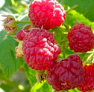](http://www.hribi.ro/images/zmeura/zmeura-1.jpg) [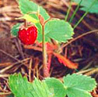](http://www.hribi.ro/images/fragi/fragi-1.jpg) [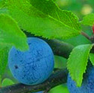](http://www.hribi.ro/images/porumbe/porumbe-1.jpg) 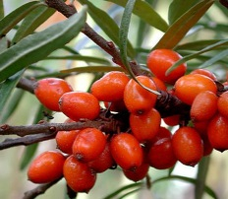 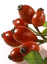

1 2 3 4 5

septembrie octombrie august iunie septembrie(drupă)

2-4 kg 3-4 kg 100-250 kg/ha 3,5kg

**2**. Cum se recoltează afinele?.....................................................................................**5p**

**3.** Care sunt metodele de conservare a merişoarelor?.............................................**.5p**

**4**. În ce ambalaje sunt recoltate şi transportate fructele?............................................**.5p**

**5.** Care este intervalul de timp dintre recoltare şi transport la zmeură? De ce ?.........**5p**

**6**. Notaţi cu A- adevărat sau F- fals următoarele afirmaţii.............. ........................**.20p**

Fructele recoltate trebuie transportate în aceiaşi zi la centrele de recoltare.

Păducelul este indicat în tratarea afecţiunilor digestive, pulmonare.

Cătina se consumă proaspătă, dar şi sub formă de marcuri, sucuri, dulceaţă, gem.

Fructele de ienupăr se culeg în al treilea an când au o culoare neagră.

**7.** Precizaţi ce reprezintă uneltele din imagini şi la ce sunt folosite......................... **.20p**

|  |  |
| --- | --- |
| 9645 |  |
|  |  |

**8**. Ce parte din plantă se recoltează la filimică?.........................................................5p

a)flori şi frunze

b)flori fără codiţe

c)tulpina cu frunze şi flori

**9.** În ce perioadă se recoltează cătina?....................................................................5p

a)septembrie-octombrie

b)auugust-septembrie

c)octombrie -noiembrie

**4.2 FIŞĂ DE EVALUARE – PRODUSE NELEMNOASE ALE PĂDURII CU CONŢINUT RIDICAT DE TANANŢI, RĂŞINI, LACURI ŞI COLORANŢI**

1.Care sunt speciile de salcie de la care se recoltează nuiele pentru împletituri?.....5p

2.Notaţi cu A-adevărat sau F-fals următoarele afirmaţii...........................................20p

Sortarea nuielelor se realizează a doua zi după recoltare.

Laricele dă cea mai mare cantitate de răşină.

Frunzele de scumpie sunt utilizate drept hrană pentru viermii de mătase.

Pentru tăbăcirea pieilor crude se folosesc substanţe tanante extrase din coaja de la ...........................................................................................................

3. Completaţi spaţiile libere......................................................................................20p

Enumeraţi substanţele chimice care intră în compoziţia răşinii..............................................................................................................................

Substanţele tanante vegetale sunt componente chimice ale plantelor cu însusirea de ...................................substanţele proteice si capacitatea de a ...................pieile crude.

Tăierea se execută la ................. cm distanţă de tulpina mamă, perpendicular pe axa nuielelor.

Sortarea cojii tanante se face în ............... clase de calitate.

4. Recunoaşteţi principalele elemente ale unui canal de rezinaj.............................20p



5. Care sunt condiţiile de înfiinţare ale unei răchitării?.............................................15p

Notă: Se acordă 10 p din oficiu.

**4.3 FIŞĂ EVALUARE – PLANTE MEDICINALE**

1.Cum se deosebeşte rostopasca de iarba mare?...........................................10p

2.La ce specie de tei se recoltează florile în scop medicinal?..........................10p

3.Precizaţi modalităţile de uscare a plantelor medicinale.................................20p

I.Realizaţi asocieri corecte între coloana de specii şi coloana cu materii prime recoltate............................................................................................................10p

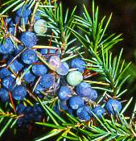 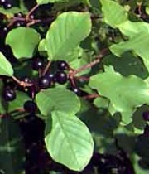 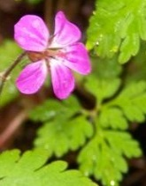 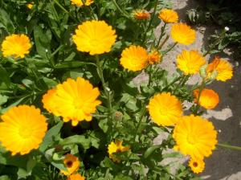 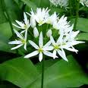

Coajă Fructe Tulpină cu frunze şi flori Flori fără codiţe Frunze

4. Completaţi spaţiile libere....................................................................................20p

Cimbrişorul înfloreşte din luna .............până în .........................................

Talpa gâştei se foloseşte în .......................................................................................

...................................................................................................................................

Roiniţa este folosită medicinal pentru.......................................................................,

dar este şi o plantă....................................

5. Recunoşteţi următoarele plante medicinale.....................................................20p

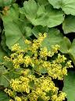 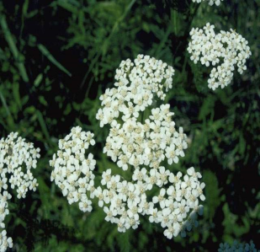 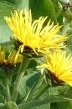 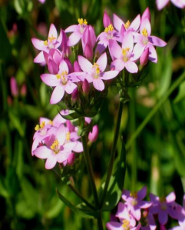 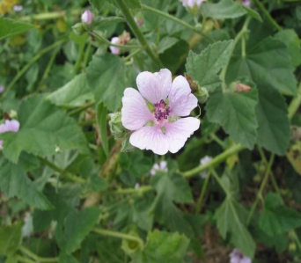

**Notă : Se acordă 10 puncte din oficiu.**

**BIBLIOGRAFIE SELECTIVĂ**

Adam, Gh., Dămăceanu C. – Recoltarea răşinii prin rezinaj artificial - Editura Agrosilvică, Bucureşti, 1968

Adam, Gh., Iorga P. – călăuza recoltatorului de fructe de pădure – Editura Agrosilvică, Bucureşti, 1968

Agopian A.- Plante medicinale din flora spontană şi substituirile lor, Editura Recoop, Bucureşti

Bădescu, Gh., Constantinescu M., Bădescu L. – Fructele şi sănătatea, Editura Ceres, România, 1978

Ciumac, Gh şi colab. – Zmeură de pădure, Editura Agro – Silvică, Bucureşti, 1961

Ciuta, G. – Produsele accesorii ale pădurii şi valorificarea lor, Editura agro – Silvică, Bucureşti, 1961

Corlăţeanu, S. – Valorificarea fructelor de pădure, Editura Agro – Silvică, Bucureşti, 1955

Iorga P., Adam, Gh., Lucescu A. – Fructele de pădure şi valorificarea lor, Editura Agro – Silvică, 1977

Lupe, I.Z. – Să valorificăm integral fructele de cătină albă, un preţios produs accesoriu al pădurii, Revista Pădurilor 79, 1963, pag.445 – 451

Grigorescu, E. – Din ierburi s-au născut medicamentele, Editura Albatros,1987

Mocanu, Şt. – Farmacia naturii,Editura militară, 1993

Pârvu, C. – Universul plantelor, Editura Enciclopedică, 1997

Pop M., Olos E. – Remedii din farmacia naturii, Editura Fiat Lux, Bucureşti, 2004

Popescu, H. – Resurse medicinale în flora României, Editura Dacia, Cluj – Napoca, 1997

\*\*\* - Ciuperci – Editura All, Bucureşti, 1999

\*\*\* - Flora României – (I-XIII), Editura Academiei Române, Bucureşti